Ein Bild, das Text, Screenshot, Gericht enthält.

Ein Bild, das Text enthält.

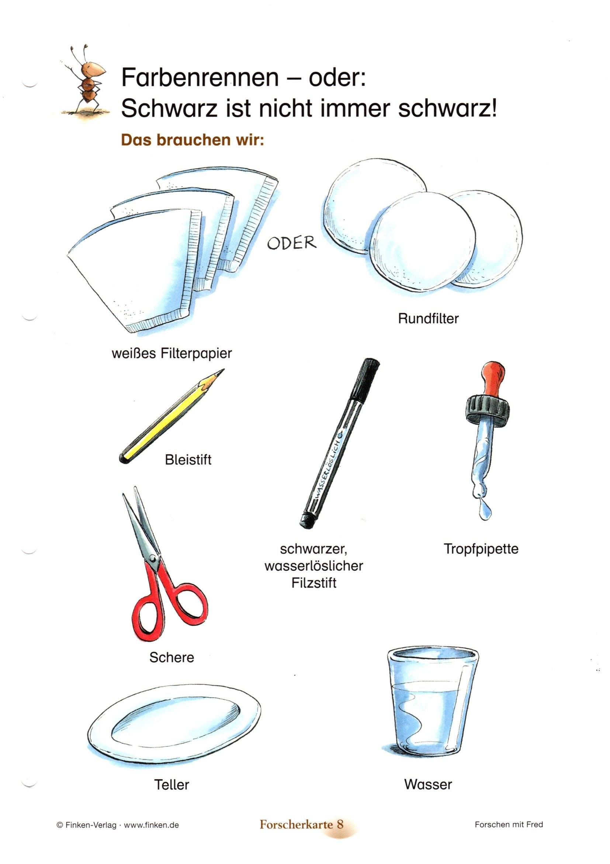

Ein Bild, das Tisch, drinnen enthält.
